

Töö nr 508

Raplamaa, Märjamaa alev

MÄNNIKU TN 2 JA PÄRNU MNT 13A
KINNISTUTE
DETAILPLANEERINGU ESKIIS

TELLIJA: Märjamaa Vallavalitsus
Tehnika 11
78304 Märjamaa alev
Raplamaa

HUVITATUD ISIK: Vangelis Vara Oü (äriregistri kood 10889428)
Sihi tn 89, 11621, Tallinn
Olev Rei, e-mail olev.rei@mail.ee

PROJEKTEERIJA: Optimal Projekt OÜ (äriregistri kood 11213515)
MTR reg. nr EEP000601
Keemia tn 4, 10616 Tallinn

ARHITEKT: Ive Punger

PROJEKTIJUHT: Meelis Kähri
meelis@opt.ee
5660 5462

KÖITE SISUKORD

- MENETLUSDOKUMENDID

- SELETUSKIRI
1. ÜLDANDMED 3
2. DETAILPLANEERINGU KOOSTAMISE ALUSED 3
3. VASTAVUS MÄRJAMAA ALEVI ÜLDPLANEERINGULE 3
4. DETAILPLANEERINGU KOOSTAMISE EESMÄRK 4
5. OLEMASOLEVA OLUKORRA ISELOOMUSTUS 6
5.1. Maakasutus 6
5.2. Asend 6
5.3. Hooned ja rajatised 6
5.4. Tehnovarustus 6
5.5. Haljastus 6
5.6. Reljeef 6
5.7. Radoon 6
5.8. Liikluskorraldus 6
5.9. Kehtivad kitsendused ja piirangud 6
6. PLANEERITAVA MAA-ALA KONTAKTVÖÖNDI ANALÜÜS 6
7. PLANEERINGUGA KAVANDATAV 7
7.1. Planeeringulahendus 7
7.2. Ehitusõigus 7
7.3. Planeeringuala tehnilised näitajad 8
7.4. Arhitektuurinõuded 9
7.5. Tänavavõrk ja liikluskorraldus 9
7.6. Keskkonnakaitse 9
7.7. Haljastus ja heakord 9
7.8. Jäätmete prognoos ja käitlemine 10
7.9. Meetmed kuritegevuse ennetamiseks 10
7.10. Meetmed tuleohutuse tagamiseks 10
8. TEHNOVÕRKUDE LAHENDUS 10
9. DETAILPLANEERINGU ELLUVIIMISEGA KAASNEVAD MÕJUD 10
10. PLANEERINGU ELLUVIIMISE KAVA 11

- LISAD

- JOONISED

AS-01 Asukohaskeem M 1:~
AS-04 Põhijoonis M 1:1000

- SELETUSKIRI

ÜLDANDMED

Planeeritav ala asub Raplamaal, Märjamaa alevis , Männiku tn 2 ja Pärnu mnt 13a kinnistul Planeeritavale alale on juurdepääs Männiku ja Nõmme tänavalt. Planeeritava ala kohta ei ole varem detailplaneeringut koostatud.

DETAILPLANEERINGU KOOSTAMISE ALUSED

- Planeerimisseadus;
- Märjamaa alevi üldplaneering (kehtestatud 19.12.2000);
- Märjamaa valla üldplaneering (kehtestatud 20.06.2000);
- Märjamaa valla üldplaneering (algatatud 10.12.2018 a., otsus nr 12)
- muud kehtivad õigusaktid ja projekteerimisnormid.

VASTAVUS MÄRJAMAA ALEVI ÜLDPLANEERINGULE
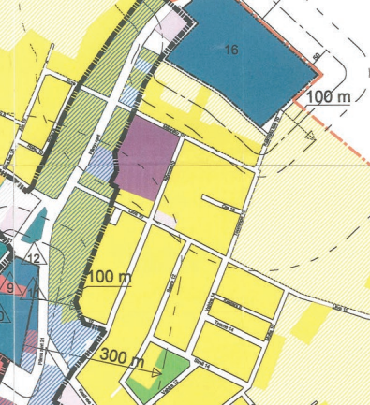
Planeeringuala

Märjamaa alevi üldplaneeringu kaardi väljavõte

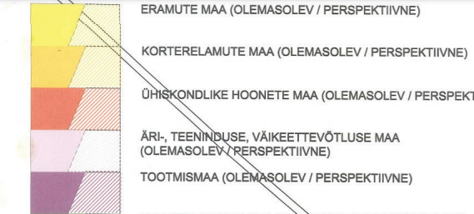
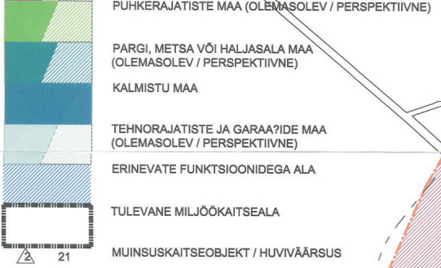

Detailplaneeringu koostamise eesmärk on vastuolus kehtiva üldplaneeringuga, kus planeeringuala maakasutuse juhtotstarbeks on elamumaa.
Üldplaneerinu muutmine on põhjendatud, kuna koostatud üldplaneeringu eskiisis on ala määratud elamumaa juhtotstarbega.
Uute elamute kavandamine olemasolevasse kvaliteetsesse keskkonda ja olemasoleva asustuse tihendamine on kehtiva valla üldplaneeringu ja koostamisel oleva Märjamaa alevi üldplaneeringu üheks eesmärkidest.

DETAILPLANEERINGU KOOSTAMISE EESMÄRK

Detailplaneeringu koostamise ülesanne on planeeritava maa-ala kruntideks jaotamine; krundi hoonestusala määramine; krundi ehitusõiguse määramine; detailplaneeringu kohustuslike hoonete ja rajatiste toimimiseks vajalike ehitiste, sealhulgas tehnovõrkude ja -rajatiste ning avalikule teele juurdepääsuteede võimaliku asukoha määramine; ehitise ehituslike tingimuste määramine; ehitise arhitektuuriliste ja kujunduslike tingimuste määramine; liikluskorralduse põhimõtete määramine; haljastuse ja heakorrastuse põhimõtete määramine; kuja määramine; kuja määramine; kuritegevuse riski vähendavate tingimuste määramine; müra-, vibratsiooni-, saasteriski- ja insolatsioonitingimusi ning muid keskkonnatingimusi tagavate nõuete seadmine; servituutide seadmise ja olemasoleva või kavandatava tee avalikult kasutatavaks teeks määramise vajaduse märkimine; eraõigusliku isiku kinnisasjal asuva olemasoleva või kavandatava puhkeala avalikult kasutatavaks alaks määramise vajaduse märkimine; muud planeerimisseaduse § 126 lõikes 1 nimetatud ülesannetega seonduvad ülesanded.

Detailplaneeringu koostamise vajadus tuleneb eesmärgist muuta kinnistutel olev maakasutuse sihtotstarve tootmismaast elamumaaks, jaotada vastav maa-ala kruntideks ning määrata krundi ehitusõigus korterelamute ja abihoonete ehitamiseks. Lisaks planeeritakse rekreatsiooniala üldmaa krunt ning liiklusmaa krundid ligipääsu tagamiseks, sealhulgas kvartalisisese tee pikenduse rajamine (ühendus Männiku ja Nõmme tänavaga).

Eesmärgiks on naaberaladele planeeritud ja olemasolevate hoonete vahelisele alale sobiva elukeskkonna loomine ning piirkonnas ühtse terviku moodustamine. Planeeringualale kavandatakse ruumiliselt terviklik ühendamaks planeeringuga piirnevaid väikesemahuliste korterelamute ala ja jalakäijate teede võrgustikke.
Krundi asukohast lähtuvalt määratakse hoonete arhitektuurilised ja kujunduslikud ning ehituslikud tingimused, mis ümbritseva keskkonnaga sobitudes kujundavad naaberkinnistustega ruumilise terviklahenduse. Samuti määratakse hoonestusalad, tehnovõrkude ja -rajatiste asukohad, liikluskorralduse põhimõtted ning haljastuse ja heakorrastuse põhimõtted.

Planeeringu lahenduse koostamisel on arvestatud maaomanike soovidega, naaberaladel kehtestatud ja menetluses olevate detailplaneeringutega ning lähiümbruses paikneva ning planeeritud hoonestusega.

Koostatava Märjamaa alevi üldplaneeringu kaardi väljavõte. Algatatud 10.12.2018 a.

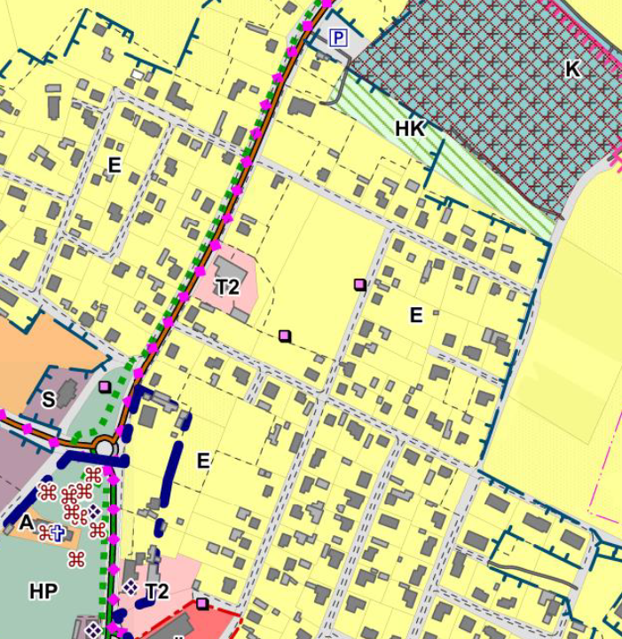
Planeeringuala

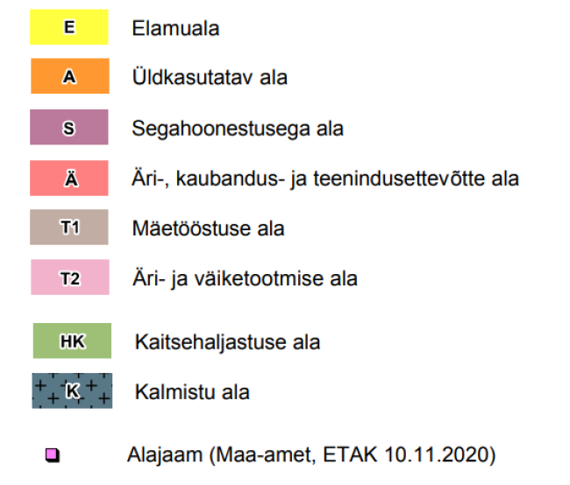

OLEMASOLEVA OLUKORRA ISELOOMUSTUS

Maakasutus
Männiku tn 2 (Maa-ameti andmetel 07.07.2022)
- katastriüksuse tunnus: 50501:002:1110;
- maakasutuse sihtotstarve: tootmismaa 100%;
- kinnistu pindala: 13270 m².

Pärnu mnt 13a
- katastriüksuse tunnus: 50501:002:1120;
- maakasutuse sihtotstarve: tootmismaa 100%;
- kinnistu pindala: 4131 m².

Asend
Planeeritav ala asub Märjamaa alevis, alevi kirdeosas
Juurdepääs on lahendatud 29 Märjamaa-Koluvere teelt, Männiku ja Nõmme tänavate kaudu.

Hooned ja rajatised
Kinnistu on hoonestamata

Tehnovarustus
Planeeringualal on paikneb Valda ( Märjamaa) elektri alajaam. Männiku ja Nõmme tänaval paikneb veetorustik, elektri- ja sideliinid.

Haljastus
Kinnistul kasvavad üksikud puud.

Reljeef
Planeeritava ala maapind on tasase reljeefiga. Absoluutkõrgusmärgid jäävad 40.0 – 40.50 vahele.

Radoon
Radoonitase (30 – 50 kBq/m³) alal on vastavalt Eesti standardile EVS 840:2009 normaalsel tasemel.

Vastavalt nimetatud standardile on radoonitaseme vähendamise meetmed järgmised:
- tarindite radoonikindlad lahendused (õhutihedad esimese korruse tarindid ja/või alt ventileeritav betoonplaatpõrand või maapinnast kõrgemal asuva põrandaaluse tuulutus);
- tagada korralik ehituskvaliteet, kasutada vähese poorsusega tihedat betooni või ehitusmaterjale hoone vundamendi ehitamisel;
- tagada esimesel korrusel korralik ventilatsioon;
- tagada vajadusel täiendav põrandaaluste ventileerimine.

Detailsed lahendused radoonitaseme vähendamiseks anda hoonete projekteerimisel.

Liikluskorraldus
Juurdepääs planeeringualale on 29 Märjamaa- Koluvere tee ( Pärnu mnt) kaudu. Sissesõit kinnistutele on planeeritud Männiku tänavalt ja Nõmme teelt

Kehtivad kitsendused ja piirangud
- olemasolevale sidekaabelliinile 2 m laiuse kaitsevööndi ulatuses;
- olemasolevale elektrikaablile 2 m laiuse kaitsevööndi ulatuses;

PLANEERITAVA MAA-ALA KONTAKTVÖÖNDI ANALÜÜS

Planeeritav ala jääb vastavalt Märjamaa alevi kehtivale üldplaneeringule tootmismaa alale. Koostatava üldplaneeringu kohaselt on määranud ala juhtotstarbeks elamumaa.
Planeeringuala paikneb tiheasustusalal piirnedes elamumaadega mis on hoonestatud eramutega ja Pärnu mnt poolses osas ärimaaga.

PLANEERINGUGA KAVANDATAV

Planeeringulahendus
Detailplaneeringu koostamise eesmärgiks on 10 elamumaa, ühe transpordi- ja üldmaamaa sihtotstarbega krundi planeerimine. Määrata ehitus- ja hoonestustingimused korterelamu ja ühe abihoone ehitamiseks. Lahendada juurdepääs kinnistule, liikluskorraldus, tehnovõrkudega varustamine ja haljastus.

Ehitusõigus
Käesoleva planeeringu tulemusena määratakse elamumaa kruntidele ehitusõigus, hoone korruselisus ning ehitisealune pind. Määratakse hoonestamiseks lubatud ala, seadusest tulenevad kitsendused ja servituudid.

Krundi planeeritav ehitusõigus:
krunt pos 1
Krundi suurus 1280 m²
Maakasutuse sihtotstarve EEk 100%
Hoonete arv 2
Ehitisealune pind 300m²
Korruselisus 2k
Kõrgus korterelamu 9 m/ abihoone 4.5m
Normikohane parkimiskohtade vajadus on lahendatud omal krundil.

krunt pos 2
Krundi suurus 1300 m²
Maakasutuse sihtotstarve EEk 100%
Hoonete arv 2
Ehitisealune pind 300m²
Korruselisus 2k
Kõrgus korterelamu 9 m/ abihoone 4.5m
Normikohane parkimiskohtade vajadus on lahendatud omal krundil.

krunt pos 3
Krundi suurus 1215 m²
Maakasutuse sihtotstarve EEk 100%
Hoonete arv 2
Ehitisealune pind 300m²
Korruselisus 2k
Kõrgus korterelamu 9 m/ abihoone 4.5m
Normikohane parkimiskohtade vajadus on lahendatud omal krundil.

krunt pos 4
Krundi suurus 1309 m²
Maakasutuse sihtotstarve EEk 100%
Hoonete arv 2
Ehitisealune pind 300m²
Korruselisus 2k
Kõrgus korterelamu 9 m/ abihoone 4.5m
Normikohane parkimiskohtade vajadus on lahendatud omal krundil.

krunt pos 5
Krundi suurus 1400 m²
Maakasutuse sihtotstarve EEk 100%
Hoonete arv 2
Ehitisealune pind 300m²
Korruselisus 2k
Kõrgus korterelamu 9 m/ abihoone 4.5m
Normikohane parkimiskohtade vajadus on lahendatud omal krundil.

krunt pos 6
Krundi suurus 1275 m²
Maakasutuse sihtotstarve EEk 100%
Hoonete arv 2
Ehitisealune pind 300m²
Korruselisus 2k
Kõrgus korterelamu 9 m/ abihoone 4.5m
Normikohane parkimiskohtade vajadus on lahendatud omal krundil.

krunt pos 7
Krundi suurus 1358 m²
Maakasutuse sihtotstarve EEk 100%
Hoonete arv 2
Ehitisealune pind 300m²
Korruselisus 2k
Kõrgus korterelamu 9 m/ abihoone 4.5m
Normikohane parkimiskohtade vajadus on lahendatud omal krundil.

krunt pos 8
Krundi suurus 1260 m²
Maakasutuse sihtotstarve EEk 100%
Hoonete arv 2
Ehitisealune pind 300m²
Korruselisus 2k
Kõrgus korterelamu 9 m/ abihoone 4.5m
Normikohane parkimiskohtade vajadus on lahendatud omal krundil.

krunt pos 10
Krundi suurus 1270 m²
Maakasutuse sihtotstarve EEk 100%
Hoonete arv 2
Ehitisealune pind 300m²
Korruselisus 2k
Kõrgus korterelamu 9 m/ abihoone 4.5m
Normikohane parkimiskohtade vajadus on lahendatud omal krundil.

krunt pos 11
Krundi suurus 1200 m²
Maakasutuse sihtotstarve EEk 100%
Hoonete arv 2
Ehitisealune pind 300m²
Korruselisus 2k
Kõrgus korterelamu 9 m/ abihoone 4.5m
Normikohane parkimiskohtade vajadus on lahendatud omal krundil.

krunt pos 9
Krundi suurus 1630 m²
Krundi kasutamise sihtotstarve üldkasutatav maa 100%

krunt pos 12
Krundi suurus 2904 m²
Krundi kasutamise sihtotstarve transpordimaa 100%

Planeeringuala tehnilised näitajad
- planeeringuala suurus 17401 m²
- kruntide arv planeeritaval alal 12
elamumaa 73% 10 12867 m²
transpordimaa 18% 1 2904 m²
üldkasutatav maa 9% 1 1630 m²

Arhitektuurinõuded
- Krundi täisehitus protsent kuni 30%
- hoonete suurim lubatud kõrgus on 9 m ja suurim lubatud korruste arv – 2 korrust;
- katusekalle 0º ‒ 15°, katuse tüübiks tasapinnaline katus, ühepoolse kaldega katus, väiksemad katuseosad võivad olla madalamate kalletega;
- puidust lattaed, kinnistute vahel võib olla võrkpiire; võrkpiire hekiga kuni 1,5 m, lähtuda naaberkinnistute lahendusest

Teisi nõudeid ehitusprojekti koostamiseks:
- hoonete projekteerimisel arvestada miinimumnõudeid (ettevõtlus- ja infotehnoloogiaministri 11.12.2018 määruses nr 63 „Hoone energiatõhususe miinimumnõuded”) ning aastal 2020 kehtima hakanud ligi nullenergia hoone projekteerimisnormidega;
- hoonete projekteerimisel arvestada vastavalt standardile EVS 842:2003 „Ehitise heliisolatsiooninõuded. Kaitse müra eest” nõudeid;
- materjalide valikul tuleb tugineda standardis EVS 842:2003 toodud õhumüra isolatsiooni indeksile R’_{tr,s,w} – arv, mille abil hinnatakse õhumüra isolatsiooni ruumi ja välisterritooriumi vahel (ehitiste välispiirde ja selle elementide heliisolatsiooni), kui müraallikaks on transport;
- radoon – vastavalt standardile EVS 840:2017 „Juhised radoonikaitse meetmete kasutamiseks uutes ja olemasolevates hoonetes” meetmeid, vt ka punkt 5.7.

Tänavavõrk ja liikluskorraldus
Juurdepääs planeeringualale on Pärnu maanteelt, Männiku ja Liiva tänavate kaudu.
Sissesõit kinnistutele on planeeritud Männiku ja Nõmme tänavalt . Kvartalisisene tee on planeeritud juurdepääsuks ala keskel paiknevatele kruntidele.

Parkimine on lahendatud krundi siseselt vastavalt EVS 843:2016 „Linnatänavad” normidele, hoone kontseptsioonile ning reaalsele vajadusele. Transpordimaale on planeeritud elektriautodele ettenähtud parkimiskohad ja kruntidele jalgrataste paigutamise ala.

Parkimine ühel krundil:
Ehitise otstarve | Norm arvutus | Normatiivne parkimiskohtade arv | Planeeritud parkimiskohtade arv krundil
Ehitise otstarve | Väike-elamute ala | Normatiivne parkimiskohtade arv | Planeeritud parkimiskohtade arv krundil
Planeeritud viie korteriga elamu | 2 | 2×5 | 10

Parkimiskohtade täpne asukoht lahendatakse planeeritava hoone ehitusprojekti käigus.

Keskkonnakaitse
Käesolev detailplaneering ei käsitle keskkonnaohtlikke tegevusi ega vastavate objektide rajamist ning eeldatavaid keskkonnamõjusid ette näha pole.

Kavandatud tegevus ei avalda olulist mõju ning ei põhjusta keskkonnas pöördumatuid muutusi, ei sea ohtu inimese tervist, heaolu, kultuuripärandit, looduskaitsealuseid objekte ega vara. Kuna kavandatava tegevuse mõju suurus ja ruumiline ulatus ei ole ümbritsevale keskkonnale ohtlik ega ületa keskkonna vastupanu- ning taastumisvõimet, siis oluline keskkonnamõju puudub.

Maa-ameti kaardirakenduse ja Keskkonnaregistri kohaselt planeeringualal ja selle lähiümbruses ei paikne looduskaitsealuseid objekte, Natura 2000 võrgustiku alasid, hoiualasid.

Haljastus ja heakord
Kõrghaljastus kasvab osaliselt kinnistute põhja- ja lõunaosas.
Krundi haljastuse osakaal on min 20%.
Vertikaalplaneerimine lahendatakse hoone ehitusprojekti staadiumis ja lahendusega tuleb tagada, et sademevesi ei valguks kõrval maaüksustele.

Jäätmete prognoos ja käitlemine
Jäätmekäitlus korraldada vastavalt Märjamaa valla jäätmekavale 15.10.2008 määrusele nr 39 „Märjamaa valla jäätmekava 2018 – 2023”. Olmejäätmete kogumine toimub sorteeritult kinnistesse tühjendatavatesse konteineritesse. Prügikonteiner paigutatakse soovituslikult sõidutee lähedusse. Kogumismahutite asukohad määratakse konkreetse ehitusprojekti asendiplaanil. Prügikonteinerid peavad asuma naaberkrundist vähemalt 3 meetri kaugusel. Lähemale kui 3 m naaberkinnistu piirist paigutatud konteineri paigaldamiseks on tarvilik naabri kooskõlastus.

Meetmed kuritegevuse ennetamiseks
Planeeritaval maa-alal arvestada vajalike meetmetega kuritegevuse ennetamiseks juhindudes dokumendist EVS 809-1:2002 „Kuritegevuse ennetamine. Linnaplaneerimine ja arhitektuur. Osa 1: Linnaplaneerimine”. Planeeritaval alal on planeerimise ja strateegiate rakendamine võimalik teatud piires, rakendatavad võimalused on järgmised:
- nähtavus,
- juurdepääsuvõimalus,
- territoriaalsus,
- vastupidavus,
- valgustatus.
Käesolev planeering soovitab:
- kinnistu valgustada ja heakorrastada,
- tagada hea nähtavus,
- kasutada vastupidavaid materjale.

Ehitusprojekti staadiumis lahendatakse välise valgustuse ja piirdeaedade paiknemine.

Meetmed tuleohutuse tagamiseks
Planeeringu tuleohutuse osa koostamisel on aluseks siseministri 16.02.2021 määrus nr 17 „Ehitisele esitatavad tuleohutusnõuded ja 18.02.2021 määrus nr 10 „Veevõtukoha rajamise, katsetamise, kasutamise, korrashoiu, tähistamise ja teabevahetuse nõuded, tingimused ning kord”.

Tulekustutusvee lahendus vastavalt standardile EVS 812-6:2012/AC:2016 „Ehitiste tuleohutus. Osa 6: Tuletõrje veevarustus”.

Päästemeeskonnale peab olema tagatud päästetööde tegemiseks piisav juurdepääs tulekahju kustutamiseks ettenähtud päästevahenditega. Planeeritavate hoonete tulepüsivusklass on määratud TP-1 ja TP-2. Tule levik ühelt ehitiselt teisele ei tohi ohustada inimeste turvalisust ega põhjustada olulist majanduslikku või ühiskondlikku kahju.

TEHNOVÕRKUDE LAHENDUS

Tehnovõrkude lahendus koostatakse planeerimise järgmises etapis, arvestades olemasolevat olukorda, planeerimislahendust ja sellest tulenevaid vajadusi ning tehnovõrkude valdajate või vastavat teenust osutavate ettevõtete poolt väljastatud tehniliste tingimustega.

DETAILPLANEERINGU ELLUVIIMISEGA KAASNEVAD MÕJUD

Mõju sotsiaalsele keskkonnale
Detailplaneeringuga planeeritud korterelamute rajamisega kaasnev peamine positiivne sotsiaalne mõju väljendub uute kogukonnaelanike näol. Negatiivne mõju sotsiaalsele keskkonnale võib avalduda eelkõige ehitusperioodil lähiümbruse elanikele, sest põhiliselt suurenenud müra- ja vibratsioonitaseme ning liiklussageduse näol. Tuginedes eeltoodule, võib eeldada, et pikaajaline negatiivne mõju sotsiaalsele keskkonnale puudub.

Majanduslikud mõjud
Detailplaneeringu realiseerumisel avaldub positiivne majanduslik mõju uute kogukonnaliikmete lisandumise näol. Lisaks suureneb kohalike teenuseid ja tooteid kasutatavate isikute arv. Rajatavad korterelamud ja sõidutee tõstavad piirkonna kinnisvara keskmist väärtust. Planeeritava tegevusega negatiivne mõju majanduslikule keskkonnale puudub.

Kultuurilised mõjud
Planeeringualal ja vahetus läheduses puuduvad kultuurimälestised või nende kaitsevööndid, mistõttu ei ole alust eeldada, et ühepereelamute ja abihoonete rajamisel oleks otsene negatiivne kultuuriline mõju. Detailplaneeringuga on määratud antud piirkonda sobilikud arhitektuurilised tingimused hoonete rajamiseks. Tuginedes eeltoodule, võib eeldada, et negatiivne mõju kultuurilisele keskkonnale puudub.

Mõju looduskeskkonnale
Detailplaneeringu realiseerimisega kaasnevad mõjud ei ole ulatuslikud. Ala on endine tööstuspiirkond ja lähipiirkonnas on juba kujunenud hoonestatud ja inimtegevuse poolt mõjutatud keskkond. Planeeringu lahendus näeb alale ette korterelamute rajamise , kus on lubatud rajada kokku koos abihoonega kaks hoonet. Planeeritava tegevusega ei kaasne eeldatavalt olulisi kahjulikke tagajärgi nagu vee, pinnase või õhusaastatus, jäätmeteke, müra, vibratsioon, valgus, soojus, kiirgus ja lõhn. Kavandatud tegevus ei avalda olulist mõju ning ei põhjusta keskkonnas pöördumatuid muutusi, ei sea ohtu inimese tervist, heaolu, kultuuripärandit, looduskaitsealuseid objekte ega vara. Kuna kavandatava tegevuse mõju suurus ja ruumiline ulatus ei ole ümbritsevale keskkonnale ohtlik ega ületa keskkonna vastupanu- ning taastumisvõimet, siis oluline keskkonnamõju puudub. Oht inimeste tervisele ja keskkonnale ning õnnetuste esinemise võimalikkus on kavandatava tegevuse puhul minimaalne. Detailplaneeringu elluviimise järgselt täiendavate avariiolukordade tekkimist ette ei ole näha. Oht inimese tervisele avaldub hoonete rajamise ehitusprotsessis. Õnnetuste vältimiseks tuleb kinni pidada ehitusprojektis ning tööohutust määravates dokumentides esitatud nõuetest. Ehitusprotsessis tuleb kasutada vaid kvaliteetseid ehitusmaterjale ning ehitusmasinaid tuleb hooldada, et vältida võimalikku keskkonnareostust nt lekete näol. Töötajad peavad olema spetsiaalse hariduse ja teadmistega. Nii on võimalik vältida ka ohtu keskkonnale, mis võib tekkida, kui töötajad ei ole kompetentsed.

PLANEERINGU ELLUVIIMISE KAVA

- Planeeritava ala taristu, s.o tehnovõrkude, rajatiste ja teede tehniliste tingimuste väljastamine ja projekteerimine koos vajalike kaasnevate lisauuringute teostamisega huvitatud isiku kulul;
- seada vajalikud servituudid;
- nähtavust piiravad takistused (istandik, puu, põõsas või liiklusele ohtlik rajatis) kõrvaldada enne planeeringualale mistahes hoone ehitamise alustamise teatise esitamist;
- ehituslubade väljastamine Rae Vallavalitsuse poolt taristu, s.o tehnovõrkude, rajatiste ja ehitamiseks;
- planeeritava ala taristu väljaehitamine, sh hoonete teenindamiseks vajalikud tehnovõrgud toimub huvitatud isiku kulul;;
- rajatud tehnovõrkudele liitumislepingute sõlmimine ja vastavate kasutuslubade väljastamine;
- planeeringujärgse hoone projekteerimine, ehituslubade taotlemine ning ehitamine;
- hoonele kasutusloa taotlemine ja väljastamine.

Seletuskirja koostas:
Ive Punger
Optimal Projekt OÜ
22.10.2022 a

